卫生健康信息

（第7期）

奈曼旗卫健系统党委 奈曼旗卫健委 2025年4月11日
奈曼旗首届中医（蒙医）结合学术研讨会召开
4月24日，“2025京蒙医心——奈曼旗首届中蒙医结合学术研讨会”顺利召开。此次会议以“2025京蒙医心”为主题，旨在巩固京蒙支援协作成果，促进中医（蒙医）学术交流，推动传统医学传承创新发展。
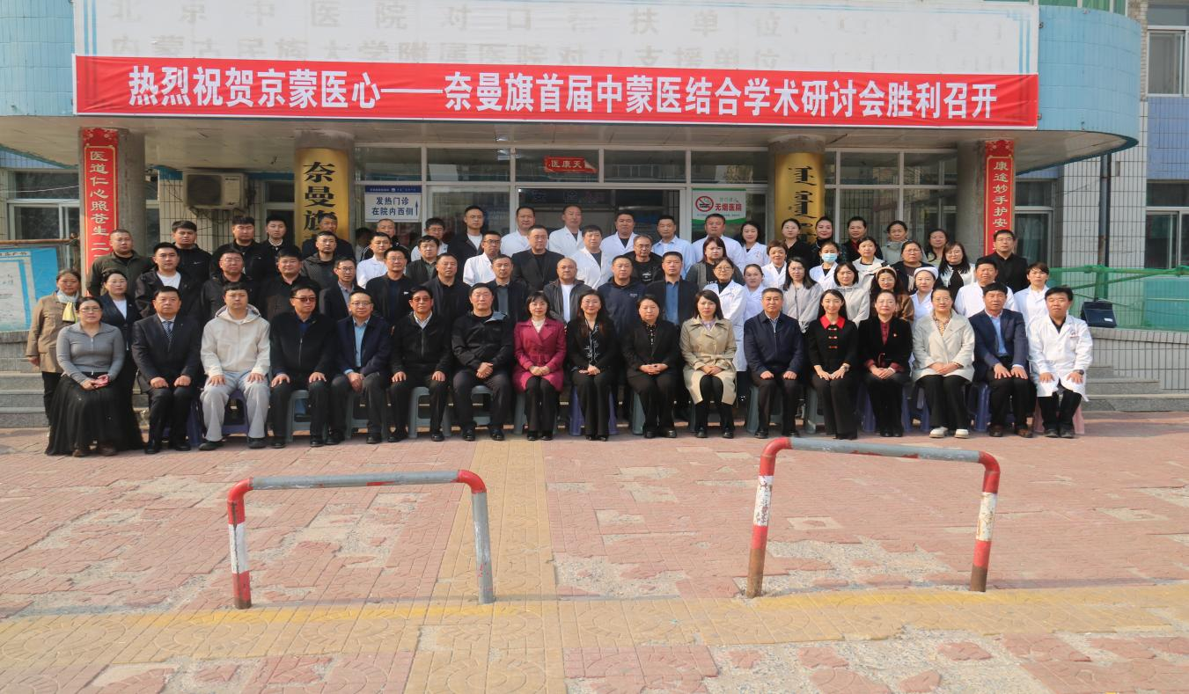
本次会议由奈曼旗卫生健康委员会主办，奈曼旗蒙医医院、北京中医药大学东直门医院承办。市卫健委党组成员、副主任李志云，旗委常委、政府副旗长张红兵、旗人大常委会副主任白额尔敦巴特尔、旗政协副主席李婉钰等相关部门单位领导，北京中医药大学中医内科学博士、清华大学医院管理硕士、北京中医药大学东直门医院针灸科二区病房主任李硕，北京中医药大学中医内科学专业硕士、北京通州区甘棠社区卫生服务中心主治医师李薇等中医药(蒙医药)领域专家、各医疗机构百余人受邀出席, 共同交流思想，共谋美好愿景，携手共绘中医药(蒙医药)高质量发展新蓝图。
会上，北京中医药大学东直门医院院长王勇、针灸科二区及刘景源疑难病诊疗中心主任刘宁分别发电致辞。王勇院长表示，此次交流以“京蒙医心”为纽带，汇聚两地医学精英共同探索中（蒙）西医结合协同发展新路径，为深化京蒙对口支援协作成果，提升基层医疗服务能力，守护人民健康福祉注入新动能。他希望通过京蒙协作项目，与奈曼旗建立更深入、更密切的合作关系，为京蒙两地在医学协作中谱写更多惠民篇章，为健康中国建设贡献更多智慧与力量。
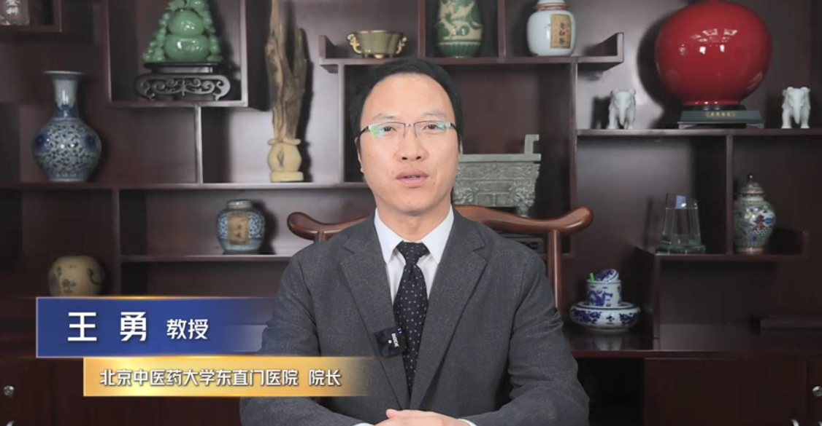
会上，各位专家围绕中医（蒙医）理论体系、临床诊疗技术等核心议题进行了深入的探讨和交流，为如何推动奈曼旗中医药（蒙医药）高质量发展群力群策。随后，四位专家就《颈椎病的自我康复及针刀治疗》《急性原发性头痛的中医治疗》《神奇的蒙医传统疗术》《蒙医身心医学介绍》等方面，积极分享了自己的宝贵经验和见解，为与会人员献上了一场场精彩绝伦的学术盛宴。
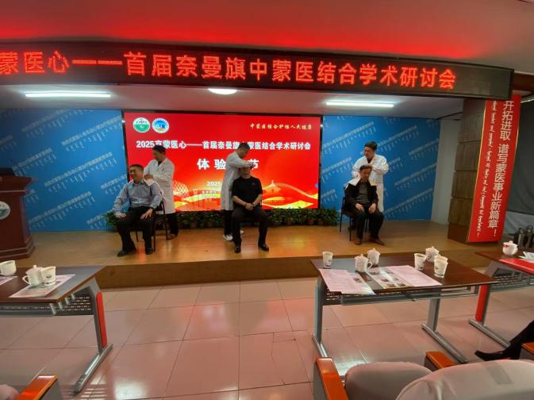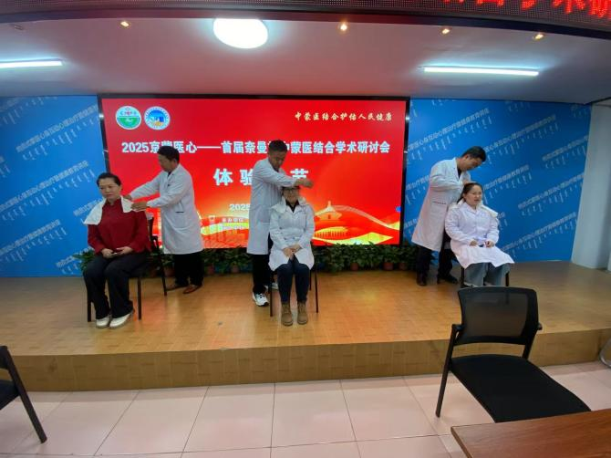
与会领导和同仁参与现场演示互动
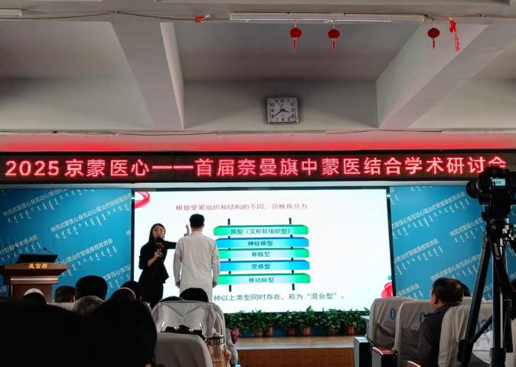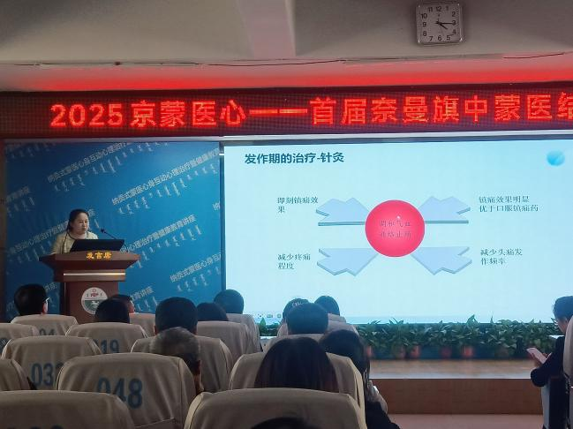
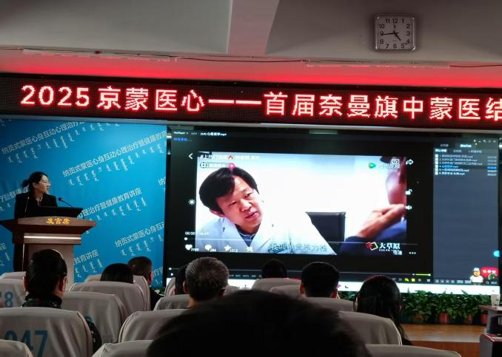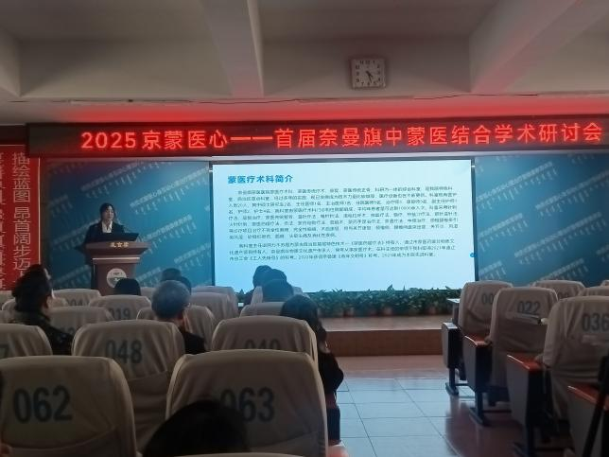
各位专家精彩授课瞬间
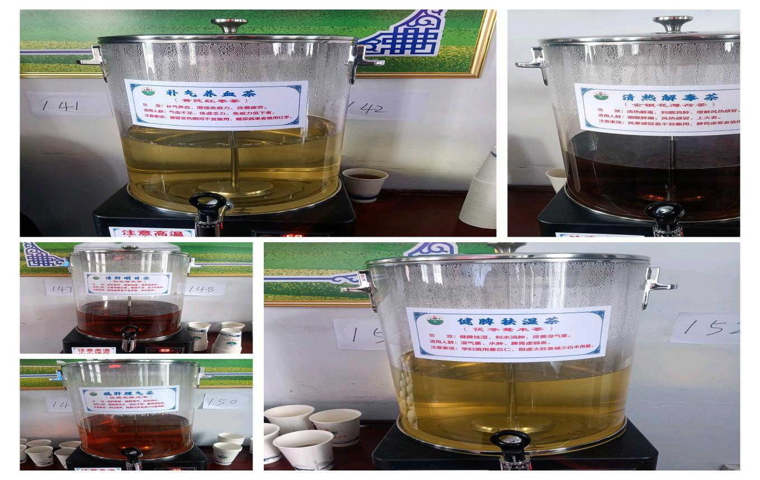
各类中药茶饮
会议强调，奈曼旗作为蒙医药文化的发源地之一，其深厚的文化底蕴和独特的自然资源，为蒙医药的繁荣发展提供了得天独厚的条件。蒙医作为我国传统医学的重要组成部分，与中医同根同源，各具特色。在长期的发展过程中，中医（蒙医）都形成了独特的理论体系和诊疗方法，为保障人民健康做出了重要贡献。此次学术交流会议，不仅是对中医（蒙医）结合治疗经验的总结与交流，更是对中医药（蒙医药）文化的一次深入探索与弘扬。
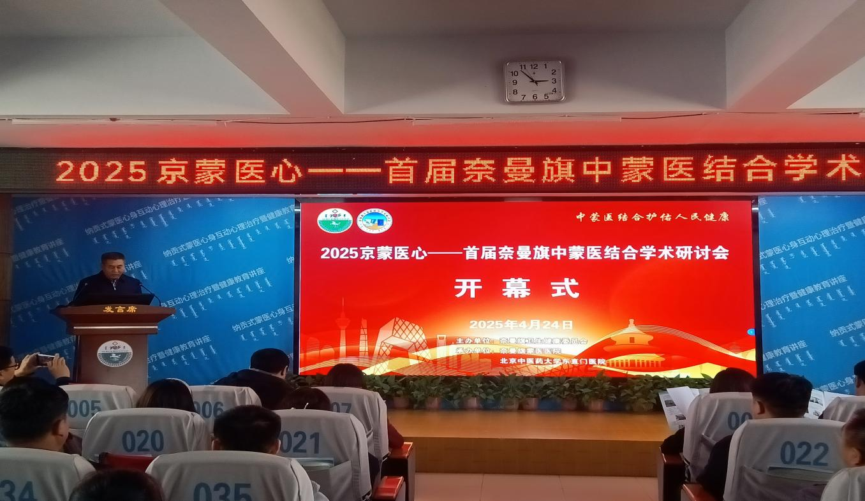
乘势而上，聚势而强。张威主任表示，此次会议为大家了解中医（蒙医）结合、探索中医（蒙医）结合、发展中医（蒙医）结合、宣传中医（蒙医）结合，促进奈曼旗医疗卫生事业高质量发展搭建了重要的平台；同时，希望借助此次研讨会，京蒙两地能够搭建起一个长期稳定的合作与交流机制，为中医（蒙医）特色学科发展注入创新动能，为奈曼旗医疗卫生事业在学科建设、人才培养、服务能力、诊疗水平等方面实现新突破。

编辑：卫健委周振红
审核：卫健委于文君
终审：卫健委刘海燕

